**招生小程序操作指南**

**本次川大MBA复试共需使用三个系统，为避免混淆特做此说明：**

**复试录取主要流程有确认复试资格、提交复试申请、缴纳复试费用、查询复试安排并参加复试、查询拟录取结果等。各系统对应完成的功能如下：**

1. **川大MBA招生小程序：通过微信小程序确认复试资格、查询复试安排、查询拟录取结果等。**
2. **川大MBA复试系统：提交复试申请。因申请复试所需提交的材料较多，故该步骤要求在电脑端完成。**
3. **四川大学缴费平台：缴纳复试费。复试费须直接缴纳至四川大学财务账户，考生只能在缴费平台缴费，建议在电脑端完成。**

**以下为“川大MBA招生”小程序操作指南（复试系统及缴费平台网址及账号信息在小程序中获取，具体见后文）：**

1. 微信扫描二维码进入“川大MBA招生”小程序；

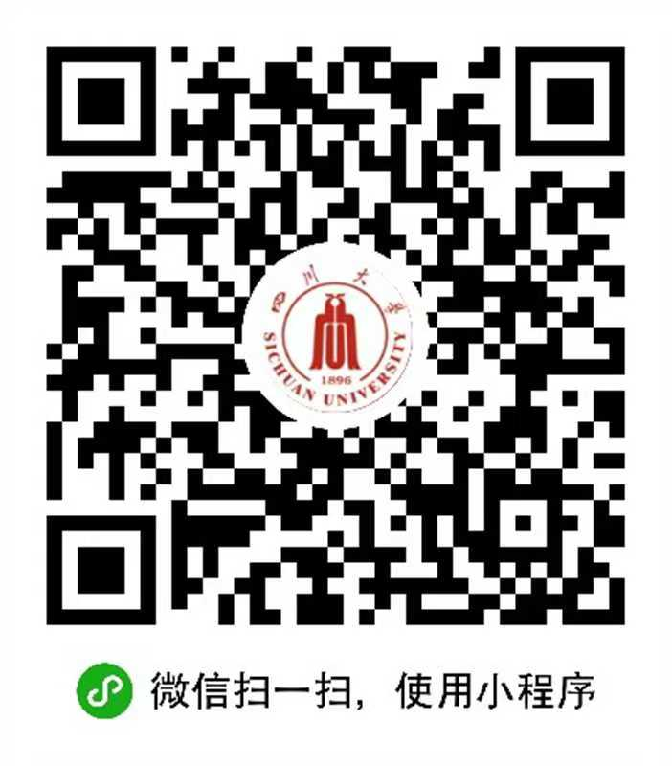

1. 在“复试”版块点击“个人中心”，或直接进入“我的”-“个人信息”；

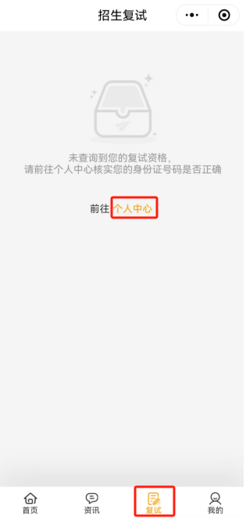

1. 填写个人信息并保存；

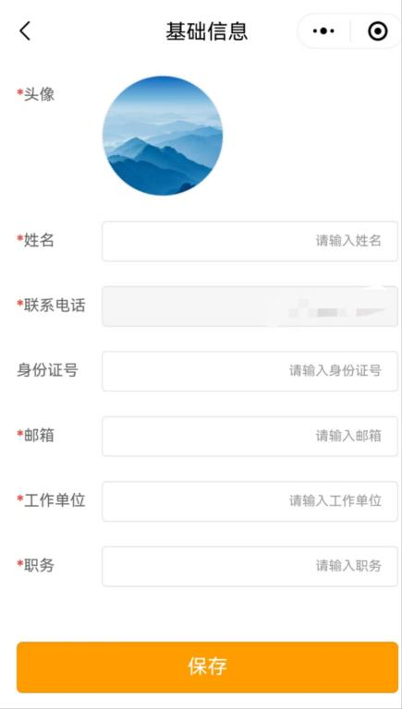

1. 再次前往“复试”版块，在“确认复试资格”步骤点击“确认参加复试”；

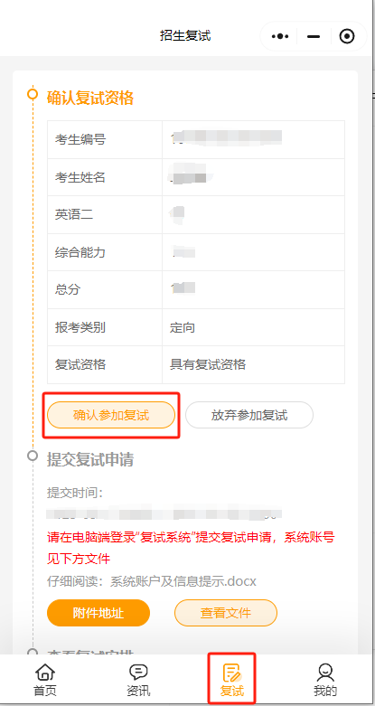

1. 在“复试”版块的“提交复试申请”步骤，可查看或下载“系统账户及信息提示”，通过该文件可获取川大MBA复试系统和四川大学缴费平台的网址和账号信息。

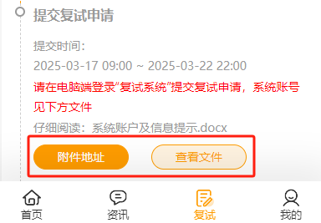

* **部分同学在确认复试资格环节看到修改报考类别的提醒，直接先点击“申请修改”，填写相关信息，再点击“确认参加复试”即可。**

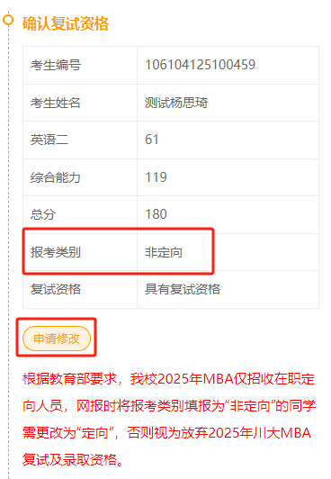

**修改报考类别说明：**

根据教育部要求，我校2025年MBA仅招收在职定向人员，故网报时将报考类别填为“非定向”的同学需修改为“定向”，并填写定向（**工作**）单位相关信息，若不做更改则不能通过录取资格审查（政策文件公示见后图）。

报名时正确填报为“定向”的同学不会收到提醒，无需做更改；定向单位发生变化的情况不在此次处理范围内，请静待后续通知。

